CFGS Desarrollo de Aplicaciones Multiplataforma  DAM | José Ramón Blanco Gutiérrez  Lenguajes de marcas y  Sistemas de Gestión de la Información  Tarea 5

Actividad 1:
Escribe en un documento de texto .txt las siguientes rutas XPATH válidas:

a) Nombre de los grados con plan anterior al 2002.
/Universidad/grados/grado/plan[.<2002]/../nombre

b) Nombre y plan de los grados de la Facultad de Ciencias.
//grado[centro="Facultad de Ciencias"]/nombre|//grado[centro="Facultad de Ciencias"]/plan

c) Créditos teóricos totales de las asignaturas cuya titulación es “c01”
sum(//asignatura[@titulacion="c01"]/creditos_teoricos/node())

d) Asignaturas del Grado en Informática
//asignatura[@titulacion=//grado[nombre="Ingeniería Informática"]/@id_c]/nombre/node()

e) Nombre de los grados con alguna asignatura que no tiene prácticas.
//grado[@id_c=//caracteristicas[practicas="No"]/../@titulacion]/nombre/node()

f) Nombre del grado de la asignatura de Bases de Datos
//grado[@id_c=//asignatura[nombre="Bases de Datos"]/@titulacion]/nombre/node()

g) Nombre de los centros que tienen asignaturas opcionales en el 2º trimestre y cuyos créditos superen los 250.
//grado[@id_c=//asignatura[trimestre=2]/caracteristicas[tipo="Opcional"]/../@titulacion and creditos>250]/centro/node()
Otra Opción:
//grado[(@id_c=//asignatura[trimestre=2 and caracteristicas/tipo='Opcional']/@titulacion) and (creditos>250)]/nombre/node()

Actividad 2:
Construye una plantilla XSL y transforma el documento Universidades.xml en un documento HTML que contenga la siguiente información:
- Lista con los grados que se cursan en la Facultad de Ciencias, mostrando su código entre paréntesis, el nombre del grado y el año del plan.
- Una tabla con el listado de asignaturas troncales del segundo trimestre de la Facultad de Ciencias.
    - En la tabla debe aparecer el código de la asignatura, su nombre, la titulación a la que pertenece, los créditos teóricos, si tiene prácticas y un comentario.
    - El comentario irá en función del número de créditos teóricos. Aparecerá “Corta” cuando sean menos de 2 créditos; “Media” cuando sean entre 2 y 5 créditos y “Larga” para más de 5 créditos. De no disponer de este dato deberá figurar “Sin información”
    - Se muestra ordenada de menor a mayor número de créditos.

- La plantilla enlazará con un documento CSS, llamado estilo.css. Se utilizará obligatoriamente un contenedor y deberá centrarse horizontalmente la página dejando ciertos márgenes. Define el estilo de las cabeceras y de la tabla para conseguir esta apariencia en el html5.

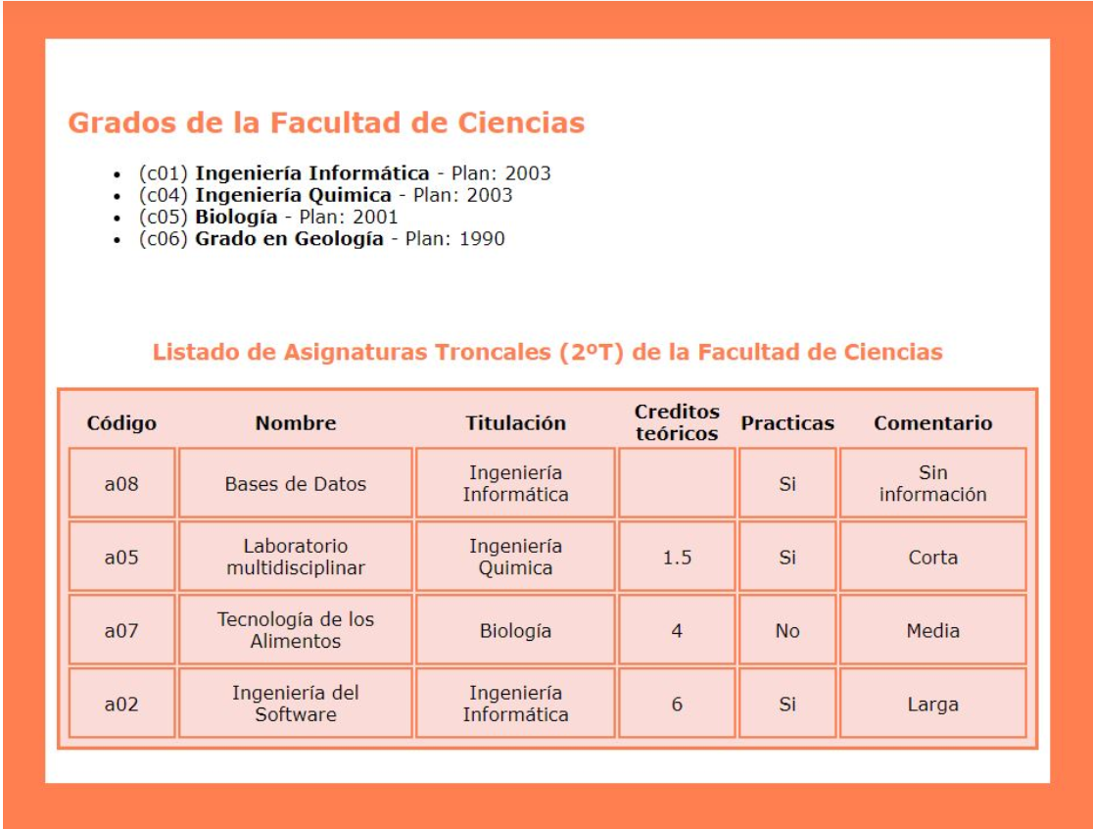
Se adjuntan los 3 fichero XML, XSL y CSS

universidad_T5.xsl
<?xml version="1.0" encoding="UTF-8"?>
<xsl:stylesheet version="1.0" xmlns:xsl="http://www.w3.org/1999/XSL/Transform">
<xsl:output method="html" version="5.0" encoding="UTF-8" indent="yes" doctype-public="about:legacy-compat"/>
<xsl:key name="titulo" match="//grado" use="@id_c"></xsl:key>
<xsl:template match="/">
<html lang="en">
<head>
<title>Grados Facultad de Ciencias</title>
<link rel="stylesheet" href="style.css"></link> <!-- hola de estilo CSS -->
</head>
<body>
<div class="Principal">
<h1>Grados de la Facultad de Ciencias</h1>
<ul>
<xsl:for-each select = "//grado[centro='Facultad de Ciencias']">
<li>(<xsl:value-of select="@id_c"/>) <strong><xsl:value-of select="nombre"/></strong> - Plan: <xsl:value-of select="plan"/></li>
</xsl:for-each>
</ul>
<h2>Listado de Asignaturas Troncales (2ºT) de la Facultad de Ciencias</h2>
<table class="Tabla">
<thead>
<tr> <!-- Cabecera de la tabla -->
<th>Código</th>
<th>Nombre</th>
<th>Titulación</th>
<th>Créditos teóticos</th>
<th>Practicas</th>
<th>Comentarios</th>
</tr>
</thead>
<tbody>
<xsl:for-each select="//asignatura[@titulacion=//grado[centro='Facultad de Ciencias']/@id_c and trimestre=2 and caracteristicas/tipo='Troncal']">
<xsl:sort select = "creditos_teoricos" order="ascending"/>
<tr>
<td><xsl:value-of select="@id_a"/></td>
<td><xsl:value-of select="nombre"/></td>
<td><xsl:value-of select="key('titulo',@titulacion)/nombre"/></td>
<td><xsl:value-of select="creditos_teoricos"/></td>
<td><xsl:value-of select="caracteristicas/practicas"/></td>
<td>
<xsl:choose>
<xsl:when test="creditos_teoricos &lt;2">Corta</xsl:when>
<xsl:when test="creditos_teoricos &gt;=2 and creditos_teoricos &lt;=5">Media</xsl:when>
<xsl:when test="creditos_teoricos &gt;5">Larga</xsl:when>
<xsl:otherwise>Sin información</xsl:otherwise>
</xsl:choose>
</td>
</tr>
</xsl:for-each>
</tbody>
</table>
</div>
</body>
</html>
</xsl:template>
</xsl:stylesheet>

Fichero CSS
body {
background-color: rgb(255, 127, 80);
font-family: 'Segoe UI', Tahoma, Geneva, Verdana, sans-serif;
}
h1, h2 {
color: rgb(255, 114, 62);
}
h2 {
text-align: center;
}
.Principal {
background-color: white;
width: 50%;
margin: 0 auto;
margin-top: 5%;
padding: 1%;
}
.Tabla {
width: 100%;
padding: 1%;
margin: 0 auto;
border: 2px solid rgb(255, 127, 80);
background-color: #fad8d4;
}
th {
padding-bottom: 5px;
}
td {
border: 2px solid rgb(255, 127, 80);
text-align: center;
padding: 10px;
}

Resultado | 